Smlouva o dílo č. 21701227

Uzavřená dle § 2586 a násl. občanského zákoníku.

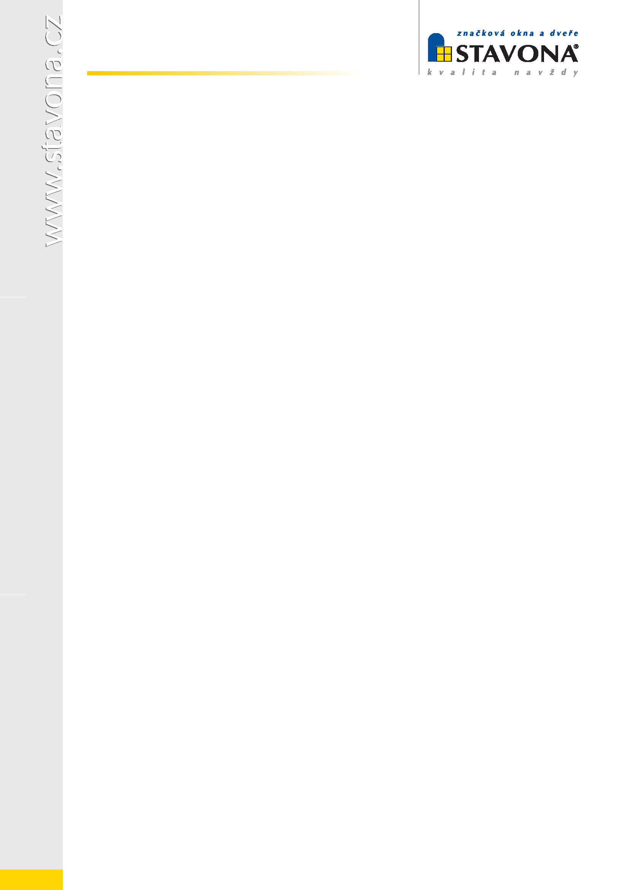
Článek č. 1 - Účastníci smlouvy

  - Objednatel: Gymnázium Františka Martina Pelcla, Rychnov nad Kněžnou, Hrdinů
odboje 36
Hrdinů odboje 36
516 01 Rychnov nad Kněžnou
IČO: 60884703
DIČ:
bankovní spojení:
účet č.:
zastoupený: Mgr. Petr Kačírek

  - Zhotovitel: Stavona, spol. s r.o.
561 14 České Libchavy 177
IČO: 15030768
DIČ: CZ15030768
bankovní spojení: ČSOB Rychnov nad Kněžnou
účet č.: 195145882/0300
Zápis do OR u Krajského soudu v Hradci Králové:
oddíl C, vložka 1110
zastoupený: Ing. Antonín Sychra

- ve věcech smluvních oprávněn jednat:
Martin Šrámek, obchodní oddělení
- ve věcech dodávky oprávněn jednat:
Ivo Dvořák st., vedoucí montáže
-ve věcech montáže a servisu:
Marie Kopecká, montážní oddělení, tel. 465 582 125
Josef Prachař, servisní oddělení, tel. 465 582 125
- ve věcech fakturace a platebního styku:
Hana Skokanová, Lenka Doležalová - účetní

Článek č. 2 - Dílo

  - Dodávka a montáž hliníkových otvorových výplní z profilů firmy REYNAERS dle přílohy č. 1.
Otvorové výplně budou zabudovány do stavby objednatele v Rychnově nad Kněžnou,
Gymnázium F. M. Pecla.
  - Součástí díla je doprava výrobků z výroby v Českých Libchavách na místo montáže.

Článek č. 3 - Cena díla

  - Cena díla činí celkem 131 455,60 Kč, včetně 21 % DPH.
  - V případě změny sazby daně z přidané hodnoty (DPH) bude výše procentní sazby DPH upravena dle platného právního předpisu a to ode dne jeho účinnosti.

Článek č. 4 - Dodávka, plnění

  - Dodávka a montáž bude provedena do 10 týdnů po podpisu smlouvy.
  - Termín dokončení smlouvy o dílo nebude dodržen v případě zásahu vyšší moci nebo z viny objednatele. Pro účely této smlouvy se za vyšší moc považují skutečnosti, které nejsou závislé a ani nemohou být ovlivněny smluvními stranami např. živelné pohromy, války apod.

Článek č. 5 - Spolupůsobení objednatele

    - Hloubku osazení otvorových výplní určí zákazník nebo jím pověřená osoba přímo v místě zabudování a to tak, aby osazení nebylo v rozporu s možnostmi zabudování.
    - Staveniště (včetně určení umístění jednotlivých otvorových výplní) předá za objednatele
pan Mgr. Petr Kačírek, tel. č.: 733 124 932, který musí být v době příjezdu pracovníků montáže přítomen.
  - Objednatel zajistí bezpečné uskladnění dodaných výrobků v době od dodání výrobků na místo montáže až do doby jejich zabudování.
  - Objednatel zabezpečí zhotoviteli bezpečný přístup a možnost dopravy výrobků ke stavebním otvorům ze strany jejich montáže (např. schody, výtah, rampa).
  - Cena montáže je platná jen za předpokladu plynulé montáže, bez přerušení vyžádaného ze strany objednatele.

Článek č. 6 - Předání díla

  - Zhotovitel předá objednateli dílo předávacím protokolem a dodacím listem.
  - Dílo je objednatel povinen převzít bezodkladně po dokončení díla.
  - Kvalita skla a případné reklamace se posuzují dle ČSN EN 572, ČSN EN 1096, ČSN EN 1279, ČSN EN 1863, ČSN EN 12150, ČSN EN 14179 a ČSN EN ISO 12543.
  - Vizuální hodnocení povrchů plastových oken a dveří se posuzuje dle Směrnice České komory lehkých obvodových plášťů S02/2013.
  - Kvalita hliníkových výplní stavebních otvorů a části obvodových plášťů se posuzují dle směrnice České komory lehkých obvodových plášťů S01/2011 revize 1.2014.
  - Dílo bude zhotovitelem odevzdáno a objednatelem převzato i tehdy, když v předávacím protokolu budou uvedeny vady a nedodělky, které samy o sobě, ani ve spojení s jinými, nebrání plynulému a bezpečnému provozu (užívání). Tyto zjevné vady a nedodělky musí být uvedeny v předávacím protokolu a stanoven termín jejich odstranění.

Článek č. 7 - Placení a platební podmínky

    - Fakturace:
Cenu díla, tj. 131 455,60 Kč, zaplatí objednatel na základě faktury vystavené zhotovitelem po dokončení díla. Lhůta splatnosti se sjednává 14 dní ode dne odeslání.
    - Datum uskutečnění plnění nastává dnem předání díla.
    - Po dohodě smluvních stran je možná dílčí fakturace na základě dílčího předání díla.
  - V případě, že objednatel nesplní podmínky zhotovitele pro stavební připravenost, uhradí zhotoviteli vzniklou škodu a potřebné vícenáklady včetně dopravy.
  - Jakékoliv odsouhlasené vícepráce budou účtovány v hodinové sazbě 250,- Kč/hod bez DPH + vynaložené materiálové náklady.

Článek č. 8 - Smluvní pokuty

  - V případě nesplnění termínu dokončení díla z viny zhotovitele je tento povinen uhradit objednateli smluvní pokutu ve výši 0,05 % z ceny díla za každý den prodlení.
  - Při nesplnění realizace platby objednatele je tento povinen uhradit zhotoviteli 0,05 % z neuhrazené ceny díla za každý den prodlení.

Článek č. 9 - Odpovědnost za vady, záruka

  - Záruční doba je 60 měsíců od doby převzetí. Zhotovitel předá záruční list. Prodloužená záruka se nevztahuje na žaluzie, elektrické, elektrotechnické a elektronické prvky, dveřní zámky a zednické práce, u nichž záruka činí 24 měsíců. Podmínkou uplatnění záruky je předložení záručního listu.

Článek č. 10 - Závěrečná ustanovení

  - Ostatní ve smlouvě neupravené právní skutečnosti se řídí zákonem č.89/2012 Sb., občanským zákoníkem.
  - Tato smlouva se uzavírá v písemné formě a může být měněna nebo doplňována na základě úplné a vzájemné dohody smluvních stran pouze písemnými dodatky podepsanými účastníky této smlouvy.
  - Účastníci této smlouvy prohlašují, že se před podpisem této dohody podrobně seznámili s jejím obsahem, s obsahem této smlouvy zcela a bez výhrad souhlasí, tato smlouva byla sepsána podle jejich pravé a svobodné vůle, prosté jakéhokoliv omylu či nátlaku, na jejich straně nejsou žádné překážky, které by bránily sjednání a podpisu této smlouvy.
  - Tato smlouva je vyhotovena ve 2 vyhotoveních s platností originálu obou, přičemž po jednom vyhotovení obdrží každý účastník.
  - Tato smlouva nabývá platnosti dnem jejího podpisu účastníky a účinnost nastává dnem doručení této smlouvy zhotoviteli a zaplacením zálohy, pokud byla sjednána.

Přílohy:
- Rozpis pozic (specifikace jednotlivých položek, včetně stavebních otvorů + rozpis cen)
- Prohlášení o vlastnostech
- Čestné prohlášení

V Českých Libchavách dne: 18.10.2017 Podepsáno dne:

Zhotovitel: Objednatel:

